
课程设计报告书

题目：公司管理系统

学 院 计算机科学与工程学院
专 业 20计算机类
学生姓名 张博
学生学号
指导教师 沃 焱
课程编号 045101571
课程学分 2
起始日期 2021年3月至2021年6月

教  师  评  语 | 该生完成了《公司管理系统》的开发和设计，该系统包含了人事部，财务部，市场运营部。  人事部和财务部能完成人员信息的记录。  市场运营部能完成对现状的记录和多种整理信息的方式。  程序运行正常、设计合理、功能完整、ppt展示思路清晰，能正确回答问题。  教师签名：沃 焱  日期：2021年6月22日
成  绩  评  定 | 96
备
注

课题名称 公司管理系统

一、选题背景
这学期的C++程序设计基础课程，我们主要学习了类的封装、继承和多态以及通过本地IDE与文件进行交互，将内容记录到文件中，对OOP即面向对象编程有了更深刻的了解，也领会到C++这门语言底蕴的深厚和功能的强大，结合上学期学到的对对象的各类操作以及这学期学到的类以及文件的概念和运用，我觉得最好的运用方式就是写一个管理系统，既能检验我们的学习的内容，又能锻炼我们的工程项目能力。
一般公司需要进行人员的登记，财务的管理以及负责市场的运营，所以我们选择了三个部门对管理系统进行构建，我们此次课程设计的主要目的就是设计出一个公司管理系统，对于人事部，主要负责人员信息的登记，财务部主要负责对工资等公司经济的记录，市场运营部主要对订单进行记录，然后对情况进行合理的分析和查询。
因为这次我负责的是市场运营部的建立的完善，我就着重论证我写的市场运营部分。

- 方案论证( 此部分需给出类结构图及设计理念）
类关系图：
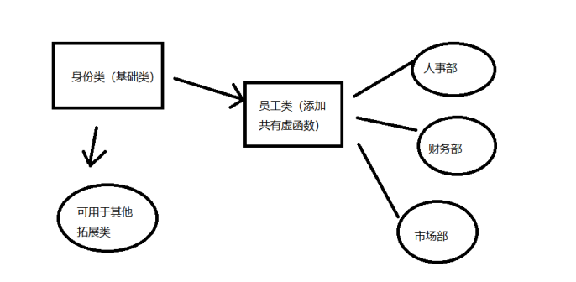
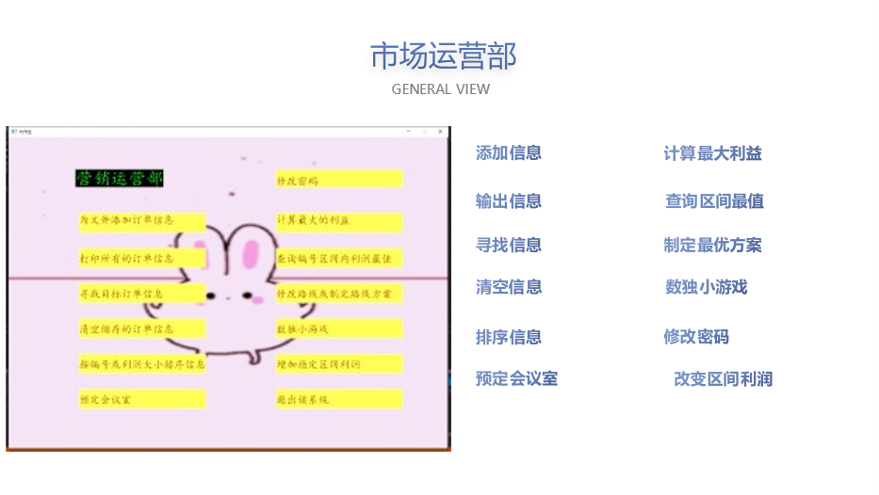
我的部分有一个Conpany作为基类，是抽象类，包含了四个虚函数：
virtual void get_information() = 0; //添加信息
virtual void print_information() = 0; //打印所有信息
virtual void seek_information() = 0; //寻找目标信息
virtual void clear_information() = 0; //清空信息
市场运营部的主体部分是Marketing Department，主要定义了抽象基类的五个虚函数，即添加信息、打印所有信息、寻找目标信息、清空信息以及修改密码的功能，市场运营部主要是储存同时增加了另外八个函数来实现市场部门运营的功能：
void max_profit(); //计算最大的利益
void enquary_max_min_profit();//查询指定编号区间订单的最值状态
void shortest_path(); //根据路线选择最有利于公司的方案
void addprofit(); //增加区间订单的价值
void book_room(); //预定会议室
void sort_information(); //按编号大小或者价值大小对订单排序
void meanue(); //显示菜单，提供用户选择和退出接口
void shudu_game(); //为了防止管理人员无聊的数独小游戏

get_information主要用于追加新的订单，记录订单的编号，以及该订单的价值，并将结果保存到文件中。
print_information将以保存的订单信息输出，通过设计好的界面显示。
seek_information提供一个接口，让用户输入查询的编号，并在记录的信息中找到该编号，如果找不到就报错，否则，输出订单的编号和价值，方便管理者进行查找。
clear_information
是将记录好的所有信息全部清空，初始化订单文件。
max_profit是结合公司资源有限的现状，由于资源有限，市场部门完成一批订单后不能立即就开始新的一批订单，即要休息一段时间，此时只能跳到下一次相邻的订 单，依据记录的销售状况，获取最大获利的利益。计算后将最大利益输出并记录到文件中。
enquary_max_min_profit即查询某个区间内订单的最大值和最小值，可进行多次查询，让管理者能快速检查最近的销售状况。

shortest_path 是公司需要对商品进行配送，输入城市和路线，计算最小消耗路径，需要先存入地区的信息，然后根据这些信息以及路线消耗的资源进行整合计算，输出图的邻接矩阵，然后输出公司所在地，即出发点到其余各点的最小消耗路径。
addprofit
提供一个改变区间订单值的接口，可输入具体的区间编号和具体增加或减少的值，对应的内容会改变。
book_room
是预定会议室的接口，可对会议室进行初始化，输入会议室的编号，查询该会议室是否能预定，如果能则可预定。
sort_information，提供排序信息的接口，用户可选择按编号大小或者按订单价值大小对订单信息进行排序。

- meanue
- 用于显示菜单，提供用户选择的接口以及退出的接口。
- shudu_game 是提供一个数独的题目，需要玩家自行分析出结果，然后输入

- 过程论述

主界面的设计我用了easyx进行设计，设计了bgm还有背景图，划分了十二个矩阵方便操作者接入各个函数。
Seek_information,get_information和print_information以及clear_information主要通过对文件的输出和输入实现，即ifstream和ofstream。并将文件都保存到“test_market”的文件中。
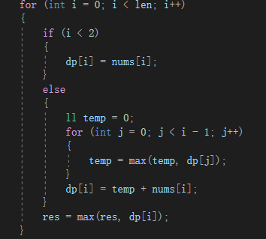
max_profit读取“test_market”的数据，并通过dp计算出各个时间对应利益的最大值，循环过程主要选取日期前一天之前出现的最大的价值，更新每个日期对应的价值，保存起来。

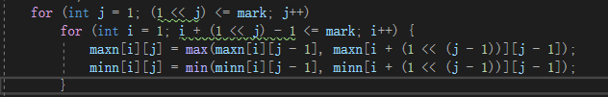
enquary_max_min_profit用了ST表RMQ的算法，maxn[i][j]表示第i个编号到2^j最大的订单价值，同理minn[i][j]表示第i个编号到2^j最小的订单价值，先列后行的初始化方式来储存数据。查询时先算出区间可容纳的最大的2的几次方，即z，通过交集来求出各个值。
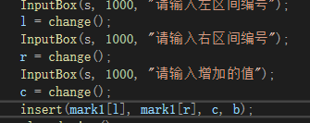
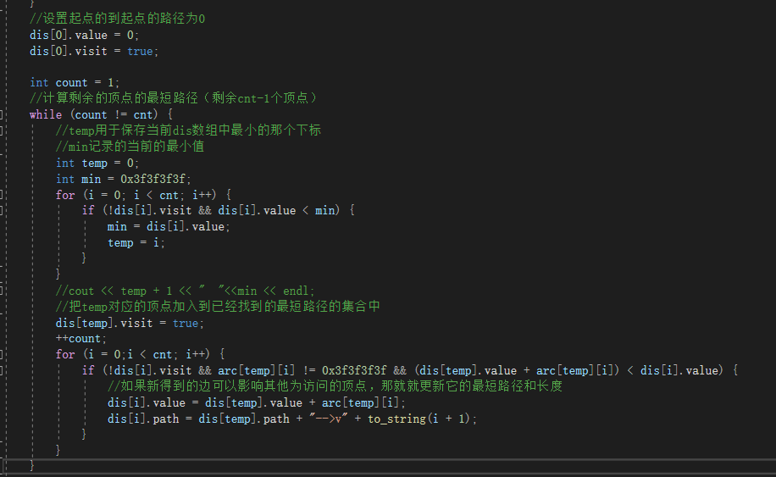
shortest_path主要运用迪杰斯特拉即Dijkstra算法，先建立邻接矩阵，然后先将起点到各个点距离设置为无穷，根据邻接矩阵更新点到其他最短的距离，更新完后将该点加入答案队列，然后选权值最小的点进行更新，重复以上过程直至所有点入队。计算过程中不断更新结果。
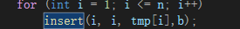
Addprofit主要利用差分的算法，将原数值作为差分数组的前缀和，然后加入值时只需修改差分数组的左区间和右区间，最后把所有的值加起来，数组就是最终的结果。
book_room主要是运用文件操作，将数据储存到“room_message”中。
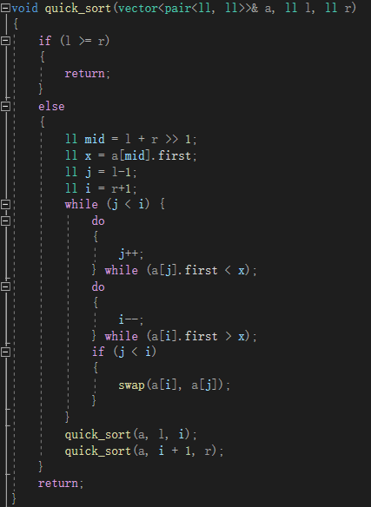
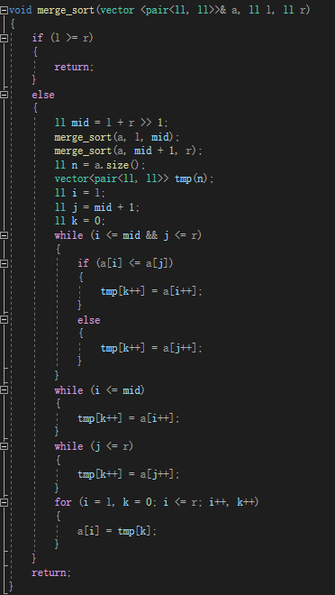

sort_information主要通过快排和归并排序对编号或价值大小进行升序排序，当数据大小大于1e8时用归并排序会更快，小于时选择快排。快排主要采用分治的思想和双指针双法，每次选区间中点为标准，小于的排左边，大于排右边。归并也通过递归分治进行实现。
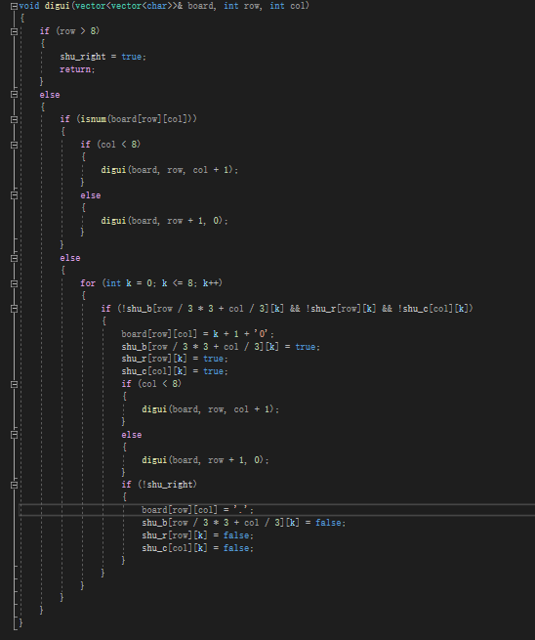
shudu_game只提供给用户一个题目，程序先通过递归回溯的算法得出答案，然后将操作者输入的数据进行比对。

四、结果分析
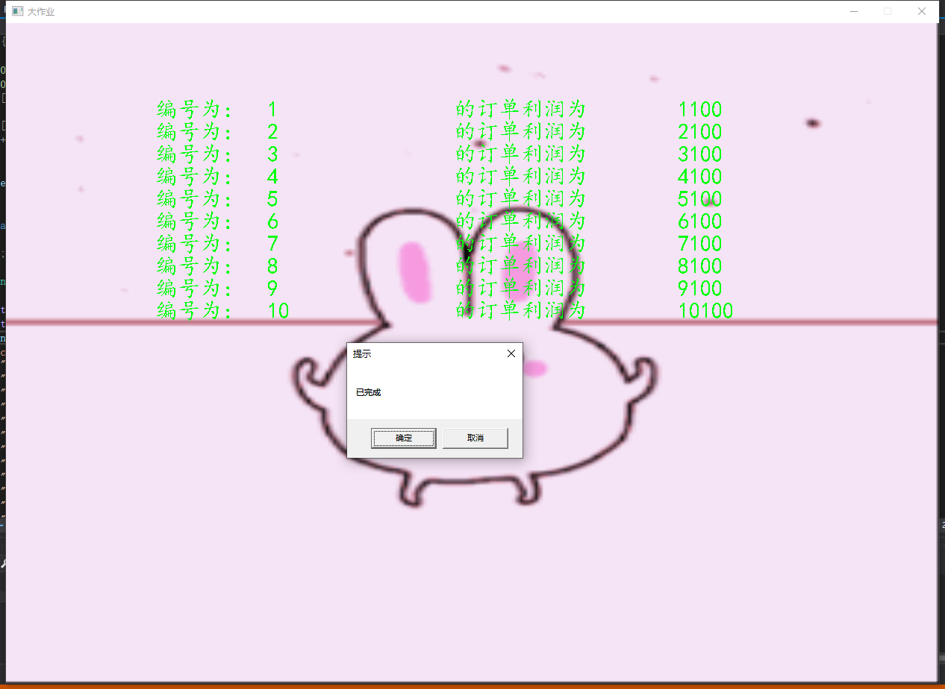
我完成的类基本实现了原来计划的功能，实现了市场运营部的具体功能，在输入输出的基础上，增添了一些最大利益、查询、数独小游戏的额外功能，并能将各种结果显示出来，以下为程序运行时的图片。
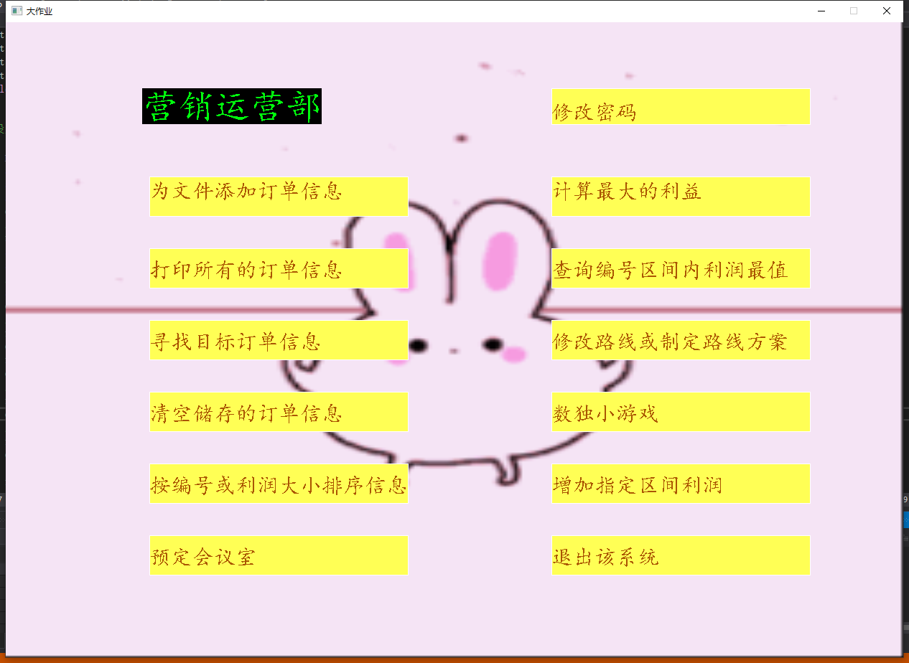

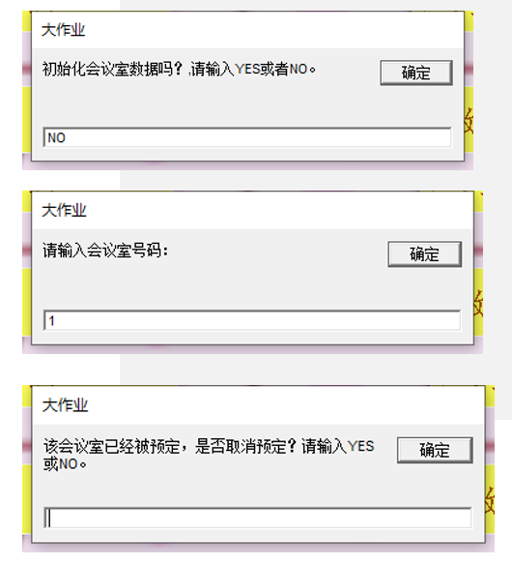
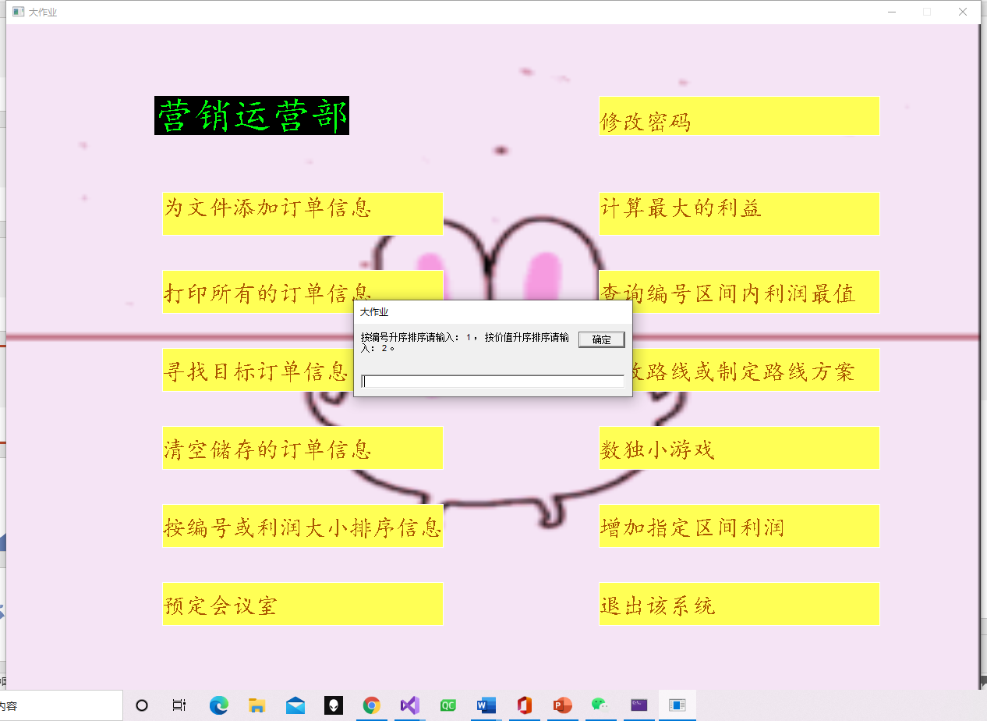

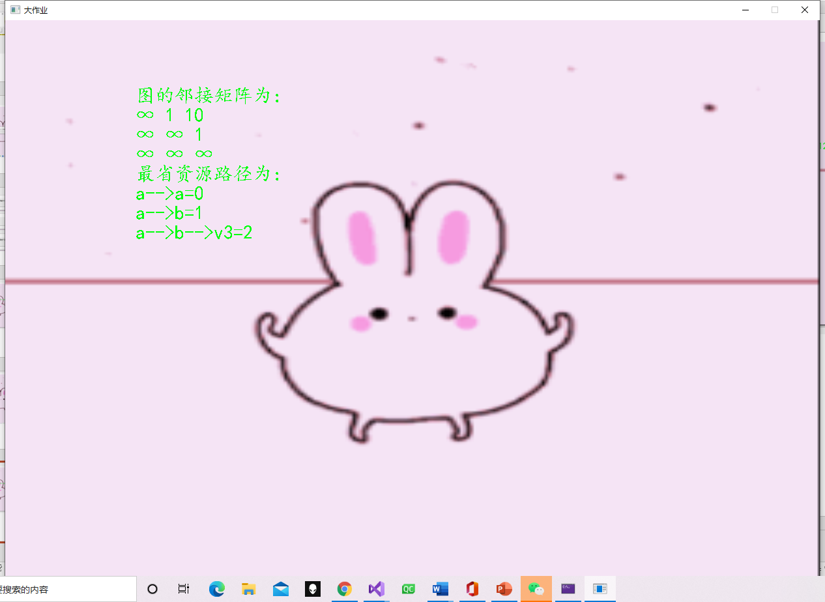

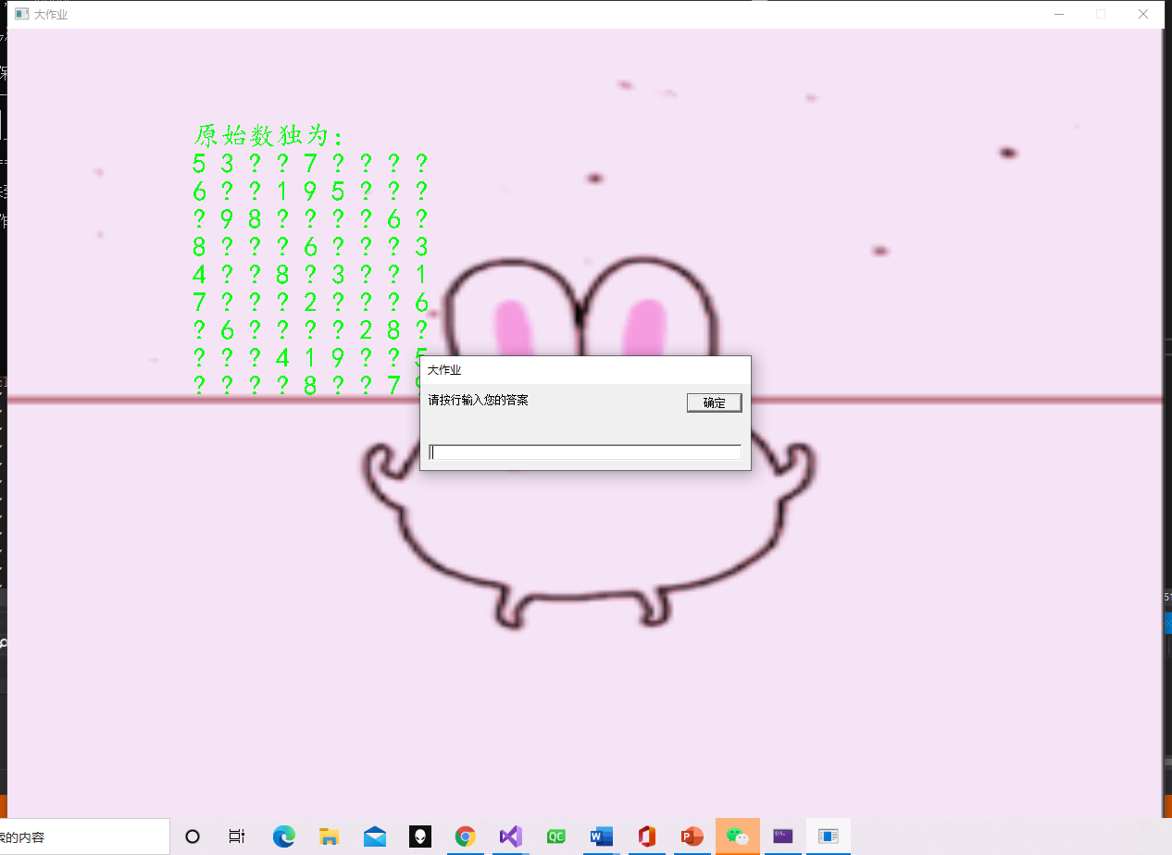

五、课程设计总结
我们学习巩固了类的封装、继承和多态的知识，并能完成通过本地IDE与文件进行交互，将内容记录到文件中等操作，对OOP即面向对象编程有了更深刻的了解，体会到 C++这门语言底蕴的深厚和功能的强大，完成这个管理系统，检验了我这个学期的学习质量，又能锻炼我的工程项目能力，同时也让我自学了很多算法和利用easyx进行界面设计，键鼠交互以及背景音乐的播放等。
和队友的合作也让我体会到团队意识的重要性，要写注释方便队友理解我的内容，结合队友写的基类我再更新定义，让我体会到合作的重要性。

参考文献
［1］《C++程序设计基础（上）》——周霭如 林伟健 编著
［2］《C++ Primer plus》——Stephen Prata著 张海龙 袁国忠 译
［3］《算法竞赛入门经典》——刘汝佳 著
［4］《大话数据结构》——程杰 著

